Logotipo Consellería de Política Social e Igualdade:
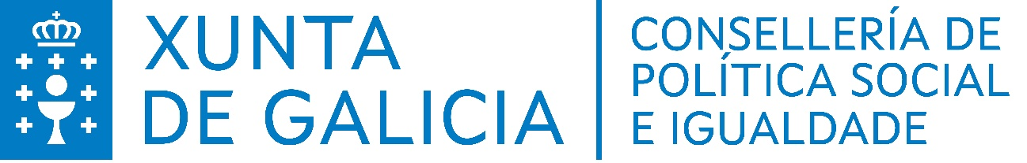
Logotipo Plan Corresponsables vertical:
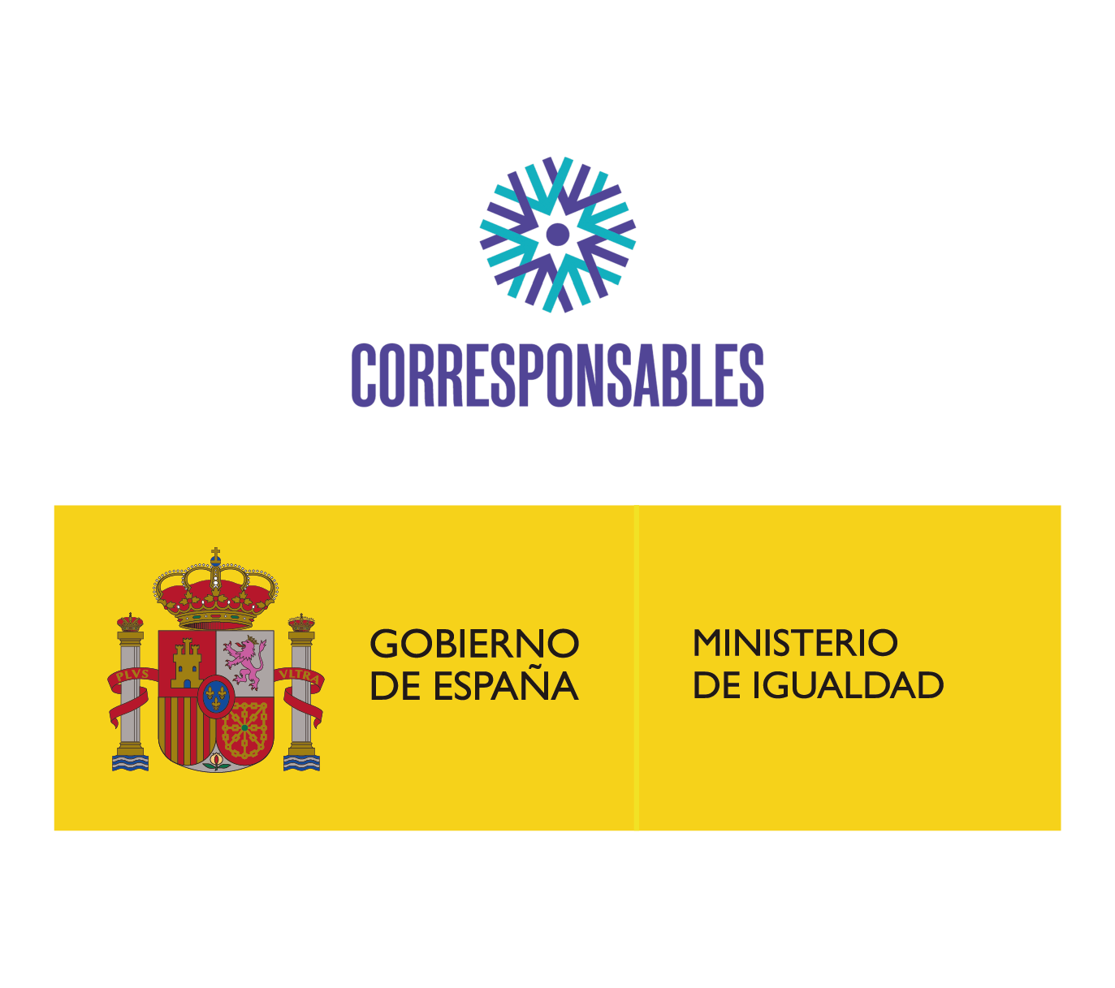
Logotipo Plan Corresponsables horizontal:



